PENGARUH LATIHAN MEDICINE BALL TERHADAP KEKUATAN
DAN KEMAMPUAN AKURASI GROUNDSTROKE PADA UNIT
KEGIATAN MAHASISWA (UKM) TENIS LAPANGAN
UNIVERSITAS NEGERI YOGYAKARTA

TUGAS AKHIR SKRIPSI

Diajukan Kepada Fakultas Ilmu Keolahragaan
Untuk Memenuhi Sebagai Persyaratan Guna
Memperoleh Gelar Sarjana Pendidikan Olahraga

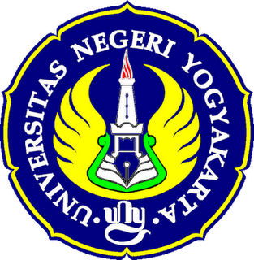

Oleh:

Uun Ina Prastiwi
13602241090

PROGRAM STUDI PENDIDIKAN KEPELATIHAN OLAHRAGA
FAKULTAS ILMU KEOLAHRAGAAN
UNIVERSITAS NEGERI YOGYAKARTA
2017

